温馨提示：
此题库为Word版，请按住Ctrl,滑动鼠标滚轴，调节合适的观
看比例，点击右上角的关闭按钮可返回目录。
考点15 机械振动与机械波
一、选择题
1.（2012·安徽理综·T15）一列简谐波沿x轴正方向传播,在t=0时波形如图所示,已知波速为10m/s.则t=0.1s时正确的波形应是图中的 ( )
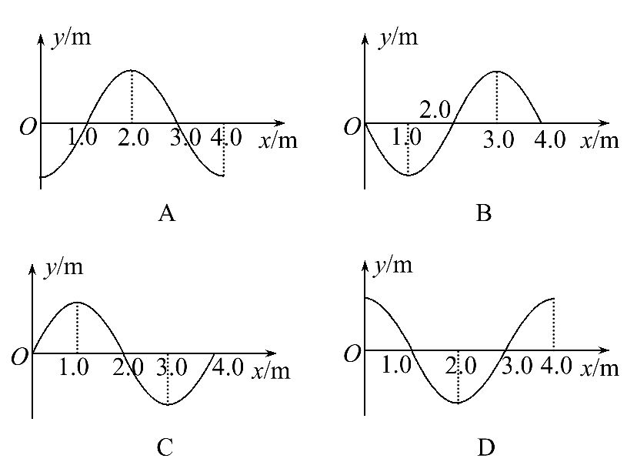
【解题指南】解答本题时可按以下思路分析：
由题图得出波长
根据
算出周期
根据t与T的关系得出t时刻的波形图
【解析】选C，由t=0时刻的波形图可知该列波的波长为4m，所以波的传播周期为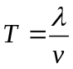=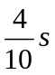=0.4s，所以t=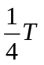，由于波沿x轴正方向传播，所以从t=0时刻经过四分之一个周期后的波形应为选项C。
2.（2012·天津理综·T7）沿x轴正向传播的一列简谐横波在t=0时刻的波形如图所示,M为介质中的一个质点,该波的传播速度为40m/s,则t=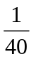s时 ( )
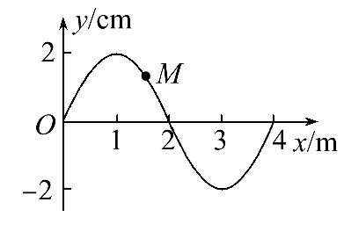
A.质点M对平衡位置的位移一定为负值
B.质点M的速度方向与对平衡位置的位移方向相同
C.质点M的加速度方向与速度方向一定相同
D.质点M的加速度方向与对平衡位置的位移方向相反
【解题指南】解答本题时可按以下思路分析：
由波形图求出波长
由
求出周期
根据t与T的关系判断M的位置和运动方向

【解析】选C、D。由t=0时刻的波形图可知，波长为4m，所以该波的传播周期为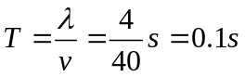，因为波沿x轴正向传播，所以当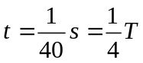时，质点M位于x轴上方，且速度方向沿y轴的负方向，故选项A、B错误；质点加速度的方向与位移方向相反，与速度方向相同，选项C、D正确。
3.（2012·浙江理综·T16）用手握住较长软绳的一端连续上下抖动,形成一列简谐横波.某一时刻的波形如图所示,绳上a、b两质点均处于波峰位置.下列说法正确的是 ( )
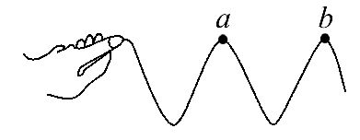
A.a、b两点之间的距离为半个波长
B.a、b两点振动开始时刻相差半个周期
C.b点完成全振动次数比a点多一次
D.b点完成全振动次数比a点少一次
【解题指南】在波动中，振动相位总是相同的两个相邻质点间的距离，叫做波长。后一质点总是跟着前一质点振动。
【解析】选D。在横波中，相邻两个波峰之间的距离为一个波长，选项A错误；相差一个波长的两质点的起振时刻刚好相差一个周期，选项B错误；前一质点总是带着后一质点振动，所以b点完成全振动次数比a点少一次，选项D正确、C错误。
4.(2012·北京理综·T17)一个弹簧振子沿x轴做简谐运动,取平衡位置O为x轴坐标原点.从某时刻开始计时,经过四分之一周期,振子具有沿x轴正方向的最大加速度.能正确反映振子位移x与时间t关系的图像是 ( )
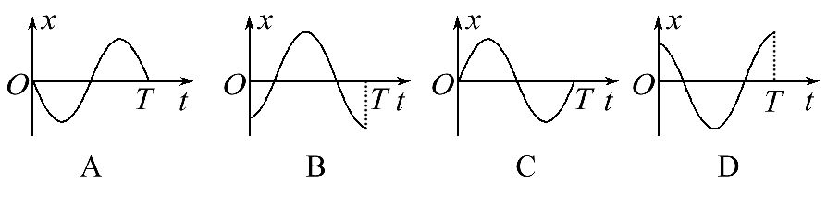
【解题指南】本题需要把握以下两点:
(1)简谐运动位移—时间图像的特点.
(2)简谐运动加速度与位移的关系.
【解析】选A. 简谐振动加速度与位移的关系为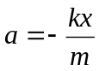，可见加速度与位移成正比，但是方向相反，因为经过四分之一周期，振子具有正方向最大加速度，所以经过四分之一周期，就应该具有负方向最大位移，所以A正确.
5.（2012·福建理综·T13）一列简谐横波沿x轴传播,t=0时刻的波形如图甲所示,此时质点P正沿y轴负方向运动,其振动图象如图乙所示,则该波的传播方向和波速分别是 ( )
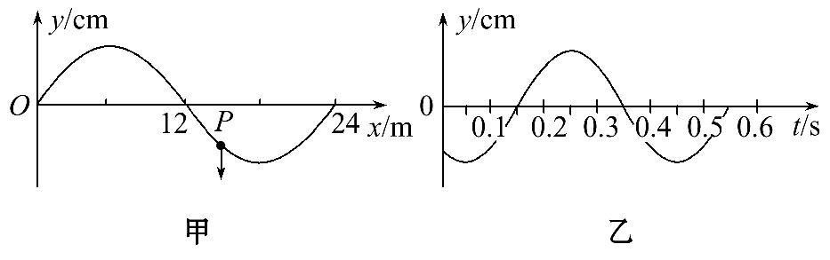
A.沿x轴负方向,60m/s B.沿x轴正方向,60m/s
C.沿x轴负方向,30m/s D.沿x轴正方向,30m/s
【解题指南】解答本题时可按以下思路分析:
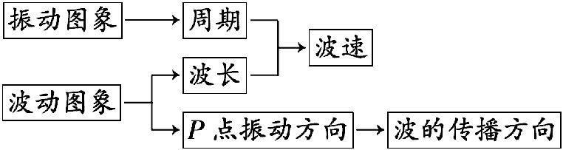
【解析】选A.由图甲知此时质点P向下振动，据同侧法可知该波沿x轴负方向传播，B、D错，由图甲知波长λ=24m，由图乙知周期T=0.4s，因此波速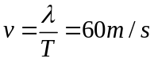，A对C错.
二、实验题
（2012·天津理综·T9（2））某同学用实验的方法探究影响单摆周期的因素.
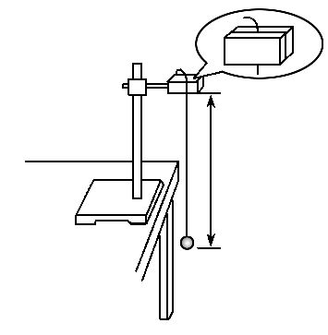
①他组装单摆时,在摆线上端的悬点处,用一块开有狭缝的橡皮夹牢摆线,再用铁架台的铁夹将橡皮夹紧,如图所示.这样做的目的是 .(填字母代号)
A.保证摆动过程中摆长不变
B.可使周期测量得更加准确
C.需要改变摆长时便于调节
D.保证摆球在同一竖直平面内摆动
②他组装好单摆后在摆球自然悬垂的情况下,用毫米刻度尺从悬点量到摆球的最低端的长度L=0.9990m,再用游标卡尺测量摆球直径,结果如图所示,则该摆球的直径为 mm,单摆摆长为 m.
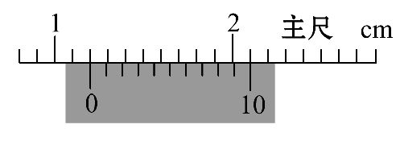
③下列振动图象真实地描述了对摆长约为1m的单摆进行周期测量的四种操作过程,图中横坐标原点表示计时开始,A、B、C均为30次全振动的图象,已知sin5°=0.087,sin15°=0.26,这四种操作过程合乎实验要求且误差最小的是_________.(填字母代号)
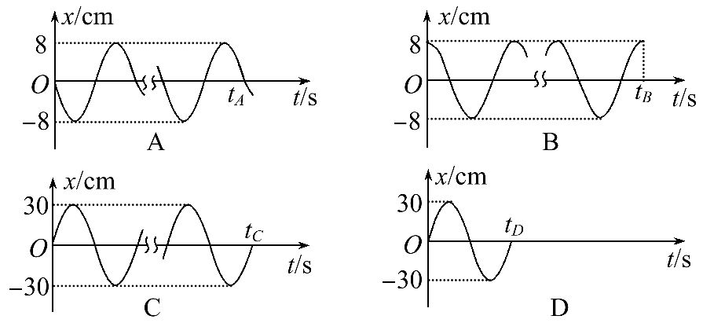
【解题指南】解答本题时要注意以下三点：
- 理解实验原理，及实验操作中应注意的事项
- 摆长应等于悬点到小球球心的距离
- 游标卡尺读数时，要注意游标卡尺的分度
【解析】实验中要注意减小实验误差和便于实验操作，题目中的措施可以保证摆动过程中摆长不变，并且便于改变摆长，故选项A、C正确
游标卡尺主尺上的读数为12.0mm，游标尺上第0条刻度线与主尺刻度线对齐，所以游标卡尺的读数为12.0mm+0=12.0mm，
单摆的摆长为：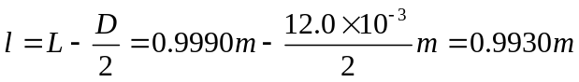
用单摆测量周期时，为了减小误差，需使摆角小于50，且从摆球经过最低点时开始计数，故振幅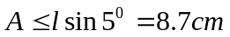，只有选项A符合要求
【答案】AC 12.0 0.9930 A

三、计算题
（2012.山东理综T37）(1)一列简谐横波沿x轴正方向传播,t=0时刻的波形如图所示,介质中质点P、Q分别位于x=2m、x=4m处.从t=0时刻开始计时,当t=15s时质点Q刚好第4次到达波峰.
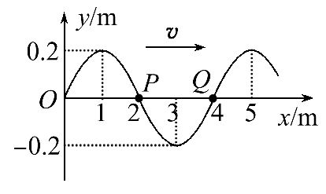
①求波速.
②写出质点P做简谐运动的表达式(不要求推导过程).
(2)如图所示,一玻璃球体的半径为R,O为球心,AB为直径.来自B点的光线BM在M点射出,出射光线平行于AB,另一光线BN恰好在N点发生全反射.已知∠ABM=30°,求:
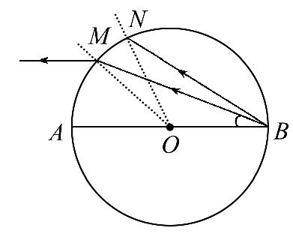
①玻璃的折射率.
②球心O到BN的距离.
【解析】(1)①设简谐横波的波速为v,波长为λ,周期为T,由图象知,λ=4m.
由题意知t=3T+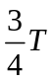 ①
v=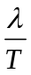 ②
联立①②式,代入数据得v=1m/s. ③
②质点P做简谐运动的表达式为
y=0.2sin（0.5πt） m. ④
(2)①设光线BM在M点的入射角为i,折射角为r,由几何知识可知,i=30°,r=60°,根据折射定律得n=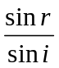 ⑤
代入数据得n= ⑥
②光线BN恰好在N点发生全反射,则∠BNO为临界角C
sinC=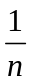 ⑦
设球心到BN的距离为d,由几何知识可知
d=RsinC ⑧
联立⑥⑦⑧式得d=R. ⑨
【答案】（1）①1m/s ②y=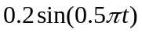m
(2) ①②